VozimVarno
Končna dokumentacija projekta
React Native / Expo mobilna aplikacija za varnejšo vožnjo
Izbrane kategorije: primeri uporabe, podatkovna baza, zaslonske slike, arhitektura in varnost.

1. Diagram primerov uporabe
Aplikacija VozimVarno je namenjena vozniku, ki z mobilno napravo spremlja varnost vožnje, pregleduje rezultate in prilagaja pragove zaznavanja incidentov.
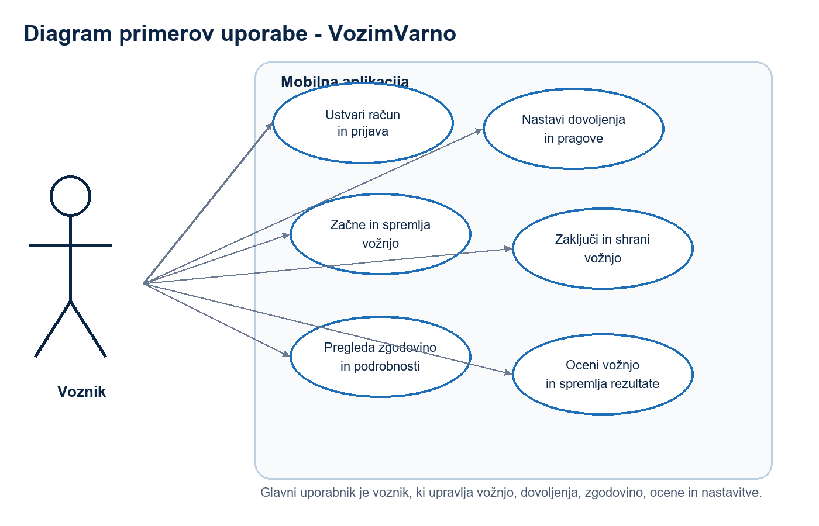
- Voznik pred vožnjo preveri dovoljenja za kamero, GPS, pospeškometer, mikrofon in shranjevanje.
- Med vožnjo sistem beleži hitrost, lokacijske točke in incidente, kot so močno pospeševanje, zaviranje, ostri zavoji, prekoračitev hitrosti in hrup.
- Po vožnji voznik pregleda povzetek, shrani vožnjo, oceni izkušnjo in spremlja trende varnosti.

2. Podatkovna baza
Podatkovni model temelji na Convex shemi. Glavna entiteta je vožnja, ki pripada uporabniku in ima povezane GPS točke ter dogodke. Nastavitve uporabnika so shranjene ločeno, ker se uporabljajo za dovoljenja, temo, enote in pragove incidentov.
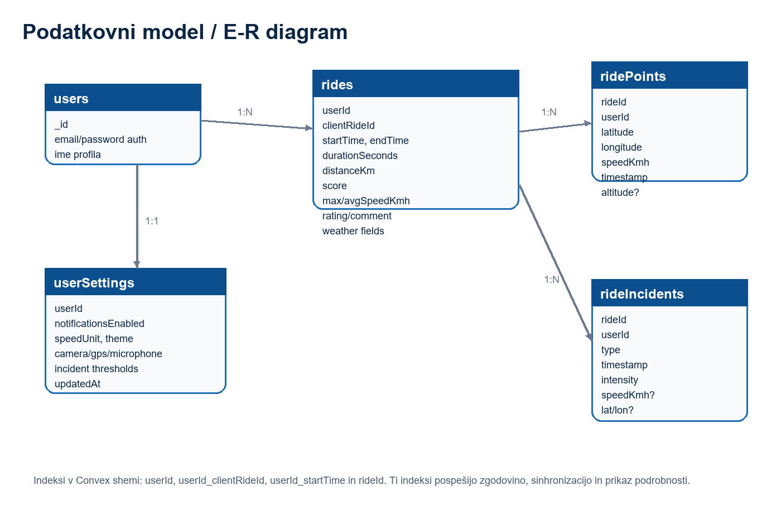
Tabela | Namen | Ključna polja
users | Avtenticirani uporabniki sistema. | id, podatki Convex Auth
userSettings | Shrani uporabniške nastavitve in pragove incidentov. | userId, speedUnit, theme, cameraEnabled, gpsEnabled, microphoneEnabled, thresholds
rides | Osnovni zapis vožnje in povzetek rezultatov. | userId, startTime, durationSeconds, distanceKm, score, avgSpeedKmh, userRating, weather
ridePoints | GPS pot vožnje po časovnih točkah. | rideId, latitude, longitude, speedKmh, timestamp
rideIncidents | Zaznani dogodki med vožnjo. | rideId, type, timestamp, intensity, speedKmh, latitude, longitude

3. Zaslonske slike končnega grafičnega vmesnika
Končni uporabniški vmesnik je zasnovan kot mobilna aplikacija z jasnimi karticami, spodnjo navigacijo in namenskimi zasloni za vožnjo, zgodovino, rezultate, ocene, profil in nastavitve.

Slika 1: Domov
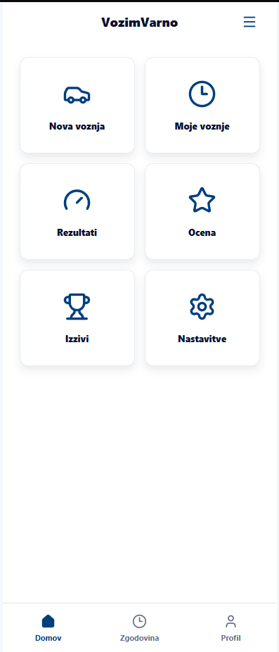
Glavni meni aplikacije s hitrim dostopom do nove vožnje, zgodovine, rezultatov, ocen, izzivov in nastavitev.

Slika 2: Nova vožnja - dovoljenja
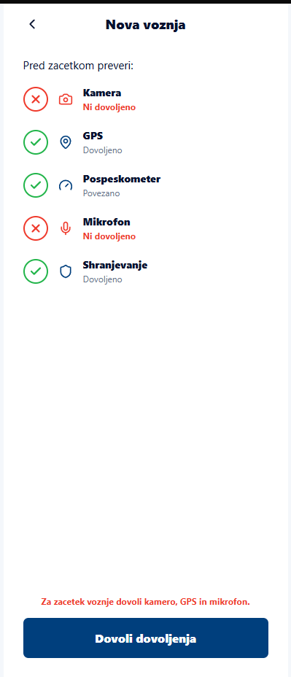
Pred začetkom vožnje aplikacija preveri kamero, GPS, pospeškometer, mikrofon in shranjevanje.

Slika 3: Vožnja v teku
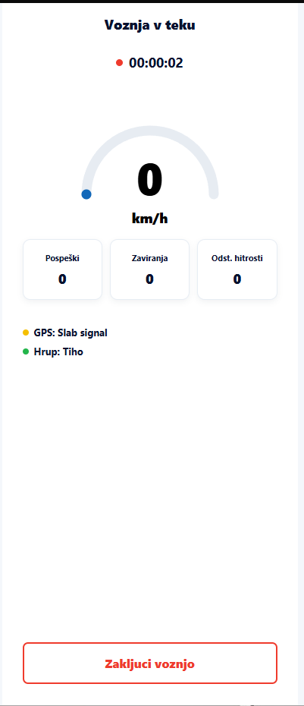
Zaslon med vožnjo prikazuje čas, hitrost, dogodke pospeševanja/zaviranja/odstopanja hitrosti ter stanje GPS in hrupa.

Slika 4: Povzetek vožnje
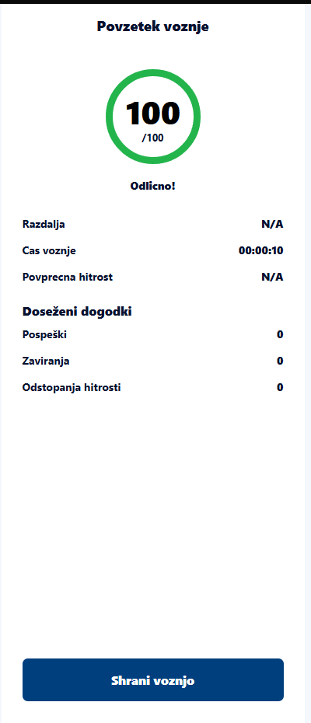
Po zaključku se prikaže varnostna ocena, razdalja, čas vožnje, povprečna hitrost in število dogodkov.

Slika 5: Moje vožnje
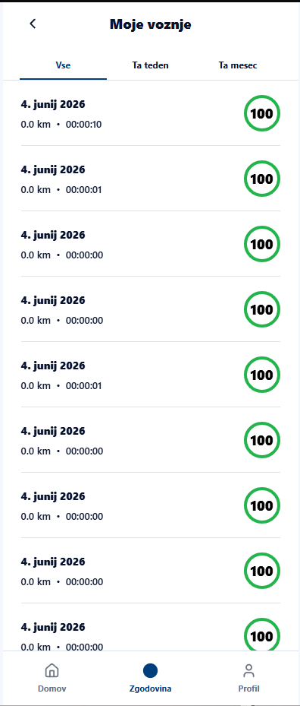
Zgodovina omogoča pregled preteklih voženj, filtriranje po obdobjih in hitro primerjavo ocen.

Slika 6: Profil
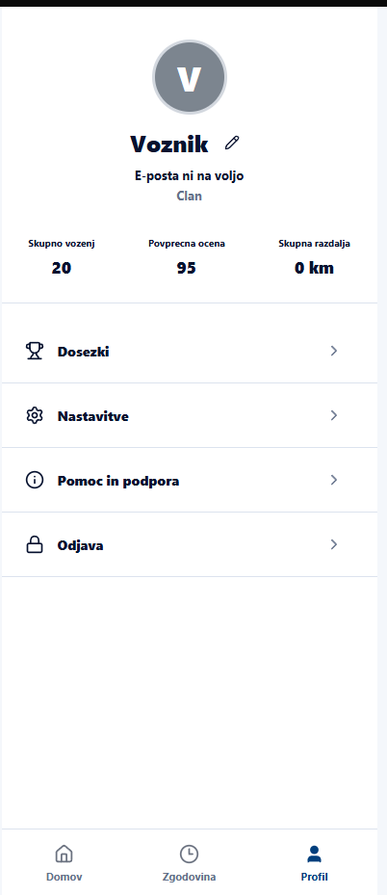
Profil prikazuje osnovne podatke voznika, statistiko, dosežke, nastavitve, pomoč in odjavo.

Slika 7: Rezultati
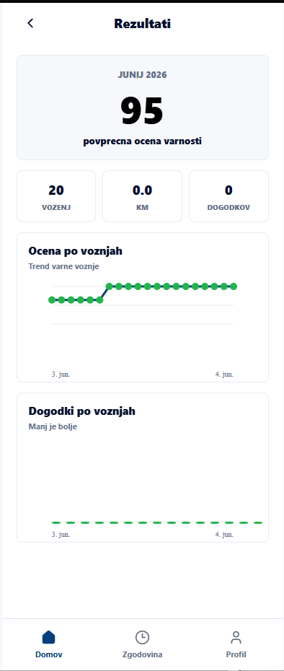
Analitični zaslon prikazuje povprečno varnostno oceno, število voženj, razdaljo, dogodke in trende.

Slika 8: Ocena vožnje

Uporabnik lahko vožnjo oceni z zvezdicami in kasneje odpre podrobnosti posamezne vožnje.

Slika 9: Začetni zaslon

Splash zaslon predstavi blagovno znamko VozimVarno in slogan projekta.

Slika 10: Nastavitve
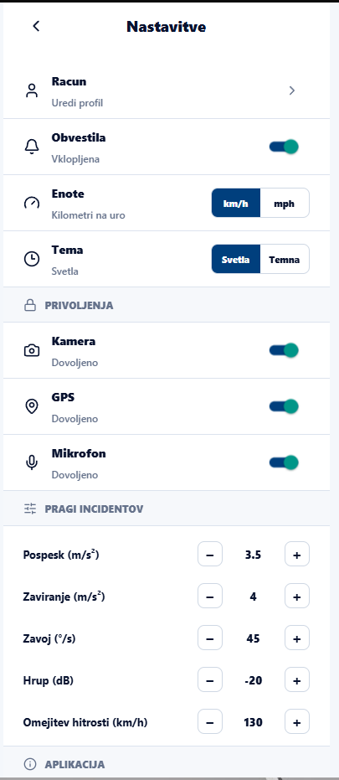
Nastavitve omogočajo urejanje računa, obvestil, enot, teme, dovoljenj in pragov incidentov.

4. Diagram arhitekture sistema
Arhitektura je razdeljena na mobilni odjemalec, lokalno shrambo, zunanji vremenski API in Convex backend. Takšna zgradba omogoča prikaz podatkov tudi ob šibkejši povezavi, nato pa sinhronizacijo z uporabniškim računom.
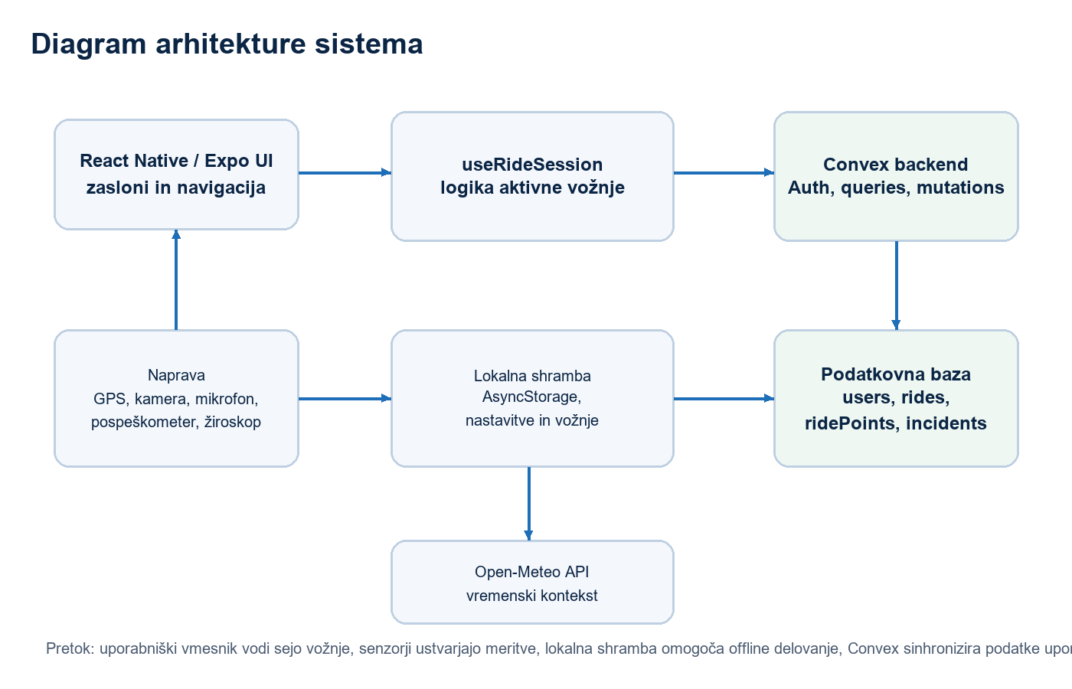
Komponenta | Vloga
React Native / Expo | Prikazuje zaslone, upravlja navigacijo in bere dovoljenja naprave.
useRideSession | Koordinira aktivno vožnjo, časovnik, senzorje, dogodke, rezultat in shranjevanje.
Senzorske storitve | GPS, pospeškometer, žiroskop, kamera in mikrofon posredujejo meritve za izračun incidentov.
AsyncStorage | Hrani lokalne vožnje, nastavitve in vremenski predpomnilnik.
Convex backend | Izvaja avtentikacijo, preverjanje lastništva podatkov, mutacije, poizvedbe in trajno hrambo.
Open-Meteo | Doda vremenski kontekst ob koncu vožnje.

5. Varnostne znacilnosti
Varnost je obravnavana na ravni prijave, dovoljenj naprave, dostopa do podatkov in odpornosti aplikacije pri lokalnem shranjevanju.
- Avtentikacija: projekt uporablja Convex Auth z geselnim ponudnikom. Backend za mutacije in poizvedbe pridobi `userId` iz seje.
- Avtorizacija podatkov: funkcija `requireRideOwner` preveri, da uporabnik dostopa samo do svojih voženj; pri napaki vrne sporočilo, kot da vožnja ne obstaja.
- Dovoljenja naprave: zaslon pred vožnjo preveri kamero, GPS, mikrofon, pospeškometer in shranjevanje. Uporabnik mora manjkajoča dovoljenja odobriti pred začetkom.
- Omejitev obdelave: kamera in mikrofon se aktivirata le, če sta omogočena v nastavitvah. Ob zaključku vožnje se senzorji, sledenje lokaciji in monitoring hrupa ustavijo.
- Zaščita pred podvajanjem: sinhronizacija uporablja `clientRideId` in indeks `userId_clientRideId`, zato se lokalna vožnja pri ponovni sinhronizaciji posodobi namesto podvoji.
- Lokalna odpornost: če backend ali vremenski API ni dosegljiv, aplikacija ohrani lokalno vožnjo kot vir resnice in uporabi predpomnilnik ali fallback za vreme.
Priporočilo za produkcijo: obdelavo občutljivih lokacijskih podatkov je smiselno dopolniti z jasnim pravilnikom zasebnosti, krajšim rokom hrambe poti in dodatnim šifriranjem lokalnih podatkov, kjer platforma to omogoča.

